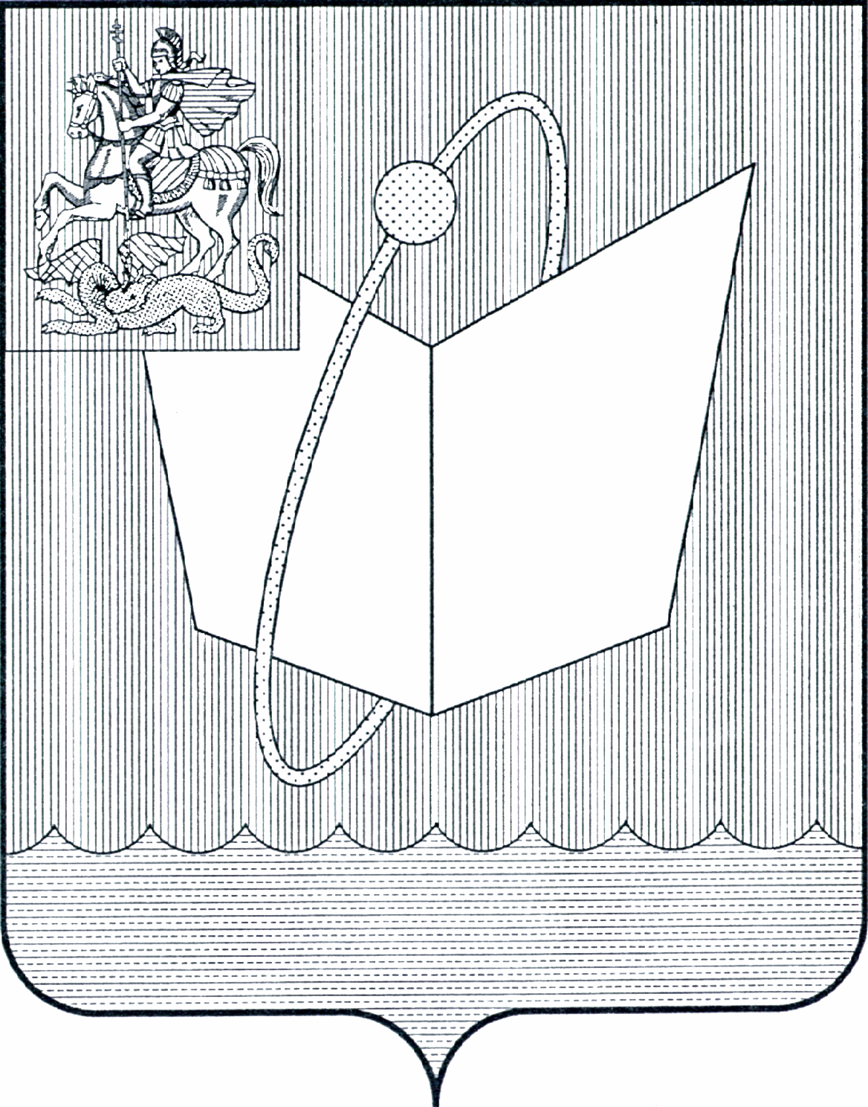
АДМИНИСТРАЦИЯ ГОРОДСКОГО ОКРУГА ФРЯЗИНО

ПОСТАНОВЛЕНИЕ

от 09.06.2025 № 542

Об утверждении Правил персонифицированного учета детей, обучающихся по дополнительным общеобразовательным программам, реализуемых муниципальными организациям городского округа Фрязино Московской области

В соответствии с Федеральным законом от 06.10.2003 № 131-ФЗ «Об общих принципах организации местного самоуправления в Российской Федерации», Целевой модели развития региональных систем дополнительного образования детей, утвержденной приказом Министерства просвещения Российской Федерации от 03.09.2019 № 467, в целях реализации Концепции развития дополнительного образования детей до 2020 года, утвержденной распоряжением Правительства Российской Федерации от 31.03.2022 № 678-р, постановлением Правительства Московской области от 30.07.2019 № 460/25 «О персонифицированном учете детей и персонифицированного финансирования дополнительного образования детей в Московской области», распоряжением Министерства образования Московской области от 31.08.2023 № Р-900 «Об организации работы в рамках реализации персонифицированного учета и системы персонифицированного финансирования дополнительного образования детей в Московской области», руководствуясь Уставом городского округа Фрязино Московской области,

п о с т а н о в л я ю:

- Обеспечить на территории городского округа Фрязино Московской области реализацию системы персонифицированного учета детей, обучающихся по дополнительным общеобразовательным программам, реализуемых муниципальными организациями городского округа Фрязино Московской области.
- Утвердить Правила персонифицированного учета детей, обучающихся по дополнительным общеобразовательным программам, реализуемых муниципальными организациями городского округа Фрязино Московской области (прилагается).
- Управлению образования администрации городского округа Фрязино, обеспечить реализацию системы персонифицированного учета детей, обучающихся по дополнительным общеобразовательным программам, в муниципальных организациях, реализующих дополнительные общеобразовательные программы.
- Муниципальному опорному центру дополнительного образования детей обеспечить взаимодействие с оператором персонифицированного учета детей Московской области, содействовать информированию о системе персонифицированного учета детей, обучающихся по дополнительным общеобразовательным программам, реализуемых муниципальными организациями городского округа Фрязино Московской области, организационному и методическому сопровождению реализации системы персонифицированного учета детей, обучающихся по дополнительным общеобразовательным программам, в муниципальных организациях, реализующих дополнительные общеобразовательные программы.
- Признать утратившим силу постановление Главы городского округа Фрязино от 25.10.2019 № 627 «Об утверждении Правил персонифицированного финансирования дополнительного образования детей в городском округе Фрязино Московской области»».
- Опубликовать настоящее постановление на официальном сайте органов местного самоуправления муниципального образования городской округ Фрязино Московской области в информационно-коммуникационной сети Интернет.
- Назначить ответственным за исполнение постановления исполняющего обязанности начальника Управления образования администрации городского округа Фрязино Гусеву Е.М.
- Контроль за исполнением настоящего постановления возложить на заместителя главы городского округа Фрязино Шувалову Ю.М.

Глава городского округа Фрязино Д.Р. Воробьев

УТВЕРЖДЕНЫ
постановлением Администрации
городского округа Фрязино
от 09.06.2025 № 542

Правила персонифицированного учета детей, обучающихся по дополнительным общеобразовательным программам, реализуемых муниципальными организаций городского округа Фрязино
Московской области

- Правила персонифицированного учета детей, обучающихся по дополнительным общеобразовательным программам, реализуемых муниципальными организациями городского округа Фрязино Московской области (далее – Правила) регулируют функционирование системы персонифицированного учета детей (далее – система персонифицированного учета), функционирование которой осуществляется в городском округе Фрязино с целью реализации Правительства Московской области от 30.07.2019 №460/25 «О персонифицированном учете детей и системе персонифицированного финансирования дополнительного образования детей в Московской области», распоряжением Министерства образования Московской области от 31.08.2023 №Р-900 «Об организации работы в рамках реализации персонифицированного учета и системы персонифицированного финансирования дополнительного образования детей в Московской области», (далее – региональные Правила).
- Система персонифицированного учета осуществляется посредством создания в региональном навигаторе реестровых записей о детях, обучающихся по дополнительным общеобразовательным программам, реализуемым муниципальными организациями городского округа Фрязино Московской области. Настоящие Правила используют понятия, предусмотренные региональными Правилами.
- В целях обеспечения системы персонифицированного учета муниципальный опорный центр дополнительного образования детей на базе центр Муниципального учреждения дополнительного образования центр детского творчества города Фрязино Московской области, обеспечивает включение сведений о муниципальных организациях городского округа Фрязино Московской области, реализующих дополнительные общеобразовательные программы, в региональный навигатор.
- В целях обеспечения системы персонифицированного учета детей в муниципальных организациях городского округа Фрязино Московской области, включают сведения о реализуемых ими дополнительных общеобразовательных программах в региональный навигатор.
- По всем вопросам, специально не урегулированным в настоящих Правилах, органы местного самоуправления городского округа Фрязино Московской области, а также организации, находящиеся в их ведении, руководствуются региональными Правилами.

